X20-System von B&R nach ATEX und HazLoc zertifiziert
Steuerung für Zone 2
Module des X20-Steuerungssystems von B&R sind nun für ATEX/Zone 2 und HazLoc/Division 2 zertifiziert. Damit ist der Einsatz der Module in Bereichen freigegeben, in denen im Fehlerfall kurzzeitig explosive Atmosphären auftreten können.
Die Zertifizierung ist beispielsweise für die Verwendung in Abfüllanlagen von hochprozentigem Alkohol wie Reinigungsmitteln oder Spirituosen notwendig. Auch heizungs- oder klimatechnische Einrichtungen können unter die ATEX-Richtlinie der Europäischen Union, beziehungsweise die ANSI/ISA-Norm 12.12.01:2007 in den USA fallen. Ähnliches gilt für diverse Einsatzfelder in der Chemie- und Pharmaindustrie.

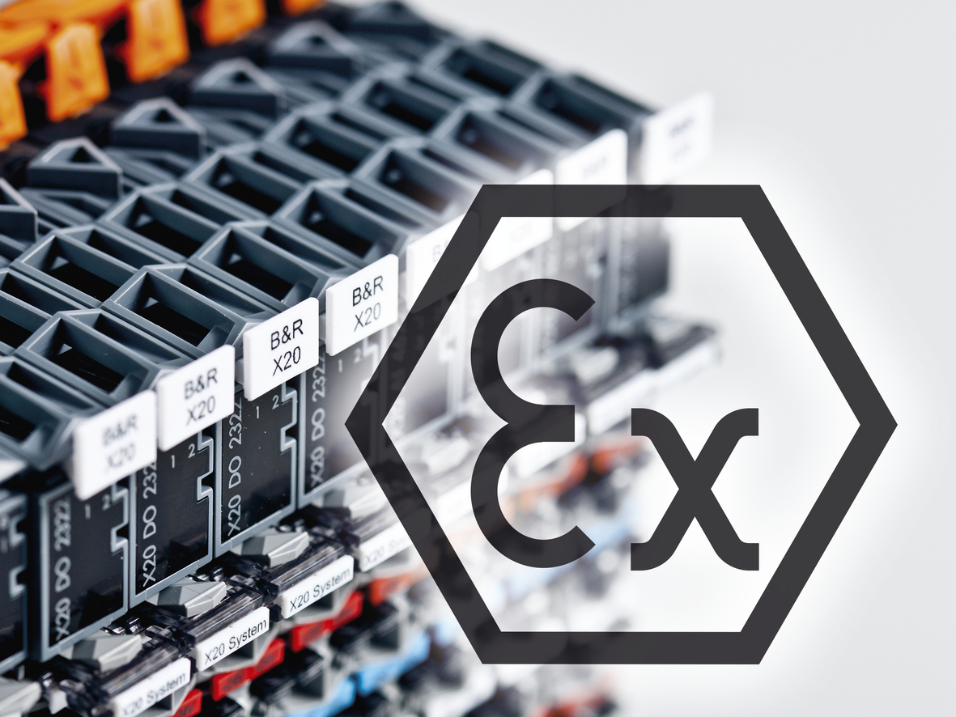
Module des X20-Systems von B&R sind nach der ATEX-Richtlinie für den Einsatz in kurzzeitig explosiven Umgebungen zertifiziert.

Über B&R
B&R, eine Division des ABB-Konzerns, ist ein weltweit führendes Unternehmen der industriellen Automatisierung mit Hauptsitz in Österreich. Als Branchenführer kombiniert B&R modernste Technologien mit fortschrittlichem Engineering. B&R bietet Kunden aus den unterschiedlichsten Branchen perfekte Gesamtlösungen in den Bereichen Maschinen- und Fabrikautomatisierung, Antriebs- und Steuerungstechnik, Visualisierung und integrierte Sicherheitstechnik. Lösungen für die Kommunikation im Industrial IoT - allen voran OPC UA, POWERLINK und der offene Standard openSAFETY - runden das Leistungsportfolio von B&R ab. Die Software-Entwicklungsumgebung Automation Studio ist wegweisend für zukunftsorientiertes Engineering. Mit innovativen Lösungen setzt B&R neue Standards in der Automatisierungswelt, hilft Prozesse zu vereinfachen und übertrifft Kundenerwartungen.
Weitere Informationen finden Sie unter www.br-automation.com

